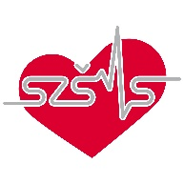

Srednja zdravstvena šola Murska Sobota 3. E
Ulica dr. Vrbnjaka 2, Rakičan
9000 Murska Sobota

Program: BOLNIČAR-NEGOVALEC

NAROČILNICA ZA UČBENIK V ŠOLSKEM LETU 2022/23

UČBENIK | VREDNOST  V EVRIH | ZNESEK OBRABNINE | Opombe
SLOVENŠČINA: Potovanje besed, književnost 3  Besede 3 | 13, 90  13, 50 | 0  0
NEGA IN OSKRBA: Pomoč in oskrba 2 |  | 0
PRVA POMOČ: Prva pomoč – zelena | 20, 00 | 0

Junij 2022 J. Kalamar

